RACOVNÍ LIST

Název pracovního listu | Jak odhadnout druhé
Číslo pracovního listu | SP- A01-PL03-ZL
Projekt | Svět práce v každodenním životě
Číslo projektu | CZ.1.07/1.1.26/02.0007
Aktivita | Výchova k aktivnímu občanství
Předmět | Občanská výchova
Třída | 1. ročník G/6
Škola | Gymnázium, Hranice, Zborovská 293  Zborovská 293, 753 11 Hranice
Autor | PaedDr. Zdenka Lajdová
Anotace | Smysly, počitky, optické klamy

JAK ODHADNOUT DRUHÉ

VNÍMÁNÍ

Svět vnímáme pomocí smyslových orgánů.

Podnět Smysly Signály do mozku
(dokresli)

zrakové barva, tvar

sluchové zvuky

čichové vůně

chuťové chuť

hmatové povrch

POČITKY – jsou (doplň)

Činnost nervové soustavy je úzce spjata s činností smyslových orgánů (čidel)
- čidlo označujeme též jako analyzátor

Smyslové orgány zprostředkují centrální nervové soustavě informace o vnitřním a vnějším prostředí.

Základních informací o sobě, okolí získáváme pomocí ANALYZÁTORŮ - vnější (zrakový, sluchový)
(smyslové orgány)
- vnitřní (pohybový, bolesti)

Vnímání

výsledkem vnímání je (doplň) - obraz předmětu jako celku

vnímání - cílevědomé (záměrné)
- necílevědomé (bezděčné)

Druhy vnímání
- tvar a velikost

- prostor

- hloubka a vzdálenost

- pohyb

- čas

Optický klam
- je nesprávné nebo matoucí vnímání reality

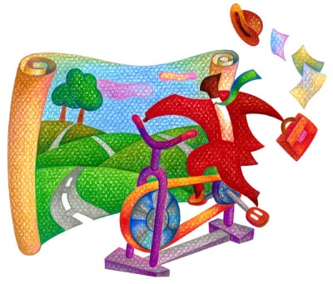
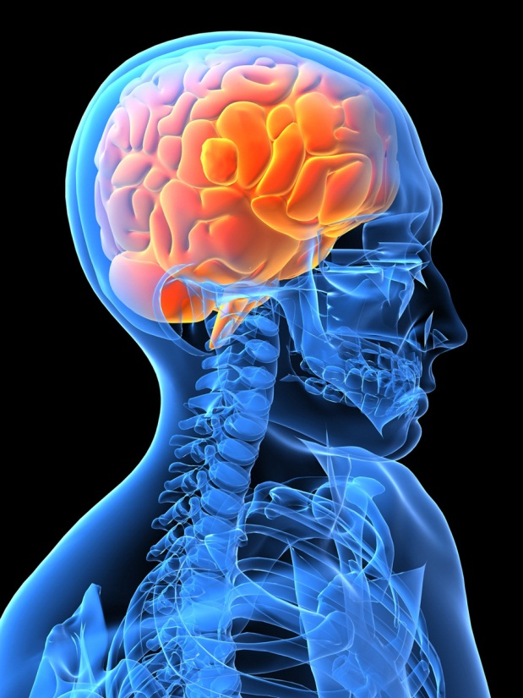

Zkus přibližovat a oddalovat hlavu od obrázku …

Myslíš, že jsou čáry křivé?

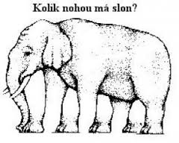

Bibliografie

(1) (2) (3)
1. Adéla Košinarova. opticke klamy 2. https://www.google.cz/search?q=optick%C3%A9+klamy&tbm=isch&tbo=u&source=univ&sa=X&ei=gmt2UprED8OS4ATz4YD4Dg&sqi=2&ved=0CC0QsAQ&biw=1347&bih=664#facrc=_&imgdii=_&imgrc=QU2ZJLp1svTR6M%3A%3BLanQPt2zBkgnbM%3Bhttp%253A%252F%252Fwww.tomashypes.estranky.cz%252Fi. [Online] 1. 10 2011. [Citace: 14. 10 2013.] adelakosinarova.blog.cz.
2. http://dumy.cz/. http://dumy.cz/. [Online] [Citace: 19. 10 2013.]
3. D.Janošková, M. Ondráčková, D. Čábalová. Občanská výchova 8. učebnice. Plzeň : Fraus, 2005. 80-7238-393-0.

